Başkent Üniversitesi
Elektrik Elektronik Müh. Bölümü
EEM312 – Sayısal Elektronik
Yazılım Laboratuvarı

Rapor

Deney No: Y8
Deney Adı: Mantık Kapısı Tasarımı
Tarih: 25.05.2005

Öğrenci Ad, Soyad: Avni Selim Özçukurlu
Numara: 20194157
Deney Gurubu: 1 / Çarşamba

Laboratuar Çalışması:
1)
.MODEL MOSN NMOS LEVEL=2 LD=0.15U TOX=200.0E-10
+ NSUB=5.36726E+15 VTO=0.743469 KP=8.00059E-05 GAMMA=0.543
+ PHI=0.6 U0=655.881 UEXP=0.157282 UCRIT=31443.8
+ DELTA=2.39824 VMAX=55260.9 XJ=0.25U LAMBDA=0.0367072
+ NFS=1E+12 NEFF=1.001 NSS=1E+11 TPG=1.0 RSH=70.00
+ CGDO=4.3E-10 CGSO=4.3E-10 CJ=0.0003 MJ=0.6585
+ CJSW=8.0E-10 MJSW=0.2402 PB=0.58
.MODEL MOSP PMOS LEVEL=2 LD=0.15U TOX=200.0E-10
+ NSUB=4.3318E+15 VTO=-0.738861 KP=2.70E-05 GAMMA=0.58
+ PHI=0.6 U0=261.977 UEXP=0.323932 UCRIT=65719.8
+ DELTA=1.79192 VMAX=25694 XJ=0.25U LAMBDA=0.0612279
+ NFS=1E+12 NEFF=1.001 NSS=1E+11 TPG=-1.0 RSH=120.6
+ CGDO=4.3E-10 CGSO=4.3E-10 CJ=0.0005 MJ=0.5052
+ CJSW=1.349E-10 MJSW=0.2417 PB=0.64
M1 5 1 4 4 MOSP W=5.4u L=1.2u
M2 3 2 1 4 MOSP W=5.4u L=1.2u
M3 3 1 2 4 MOSP W=5.4u L=1.2u
M4 5 1 0 0 MOSN W=1.8u L=1.2u
M5 2 5 3 0 MOSN W=1.8u L=1.2u
M6 3 2 5 0 MOSN W=1.8u L=1.2u
vdd 4 0 5V
Vin 1 0 pulse(0V 5V 0 0ns 0ns 100ns 200ns)
Vin1 2 0 pulse(0V 5V 0 0ns 0ns 200ns 400ns)
.control
tran 0.05n 400n
plot v(3) v(1)*1.1 v(2)*1.2
.endc
.end
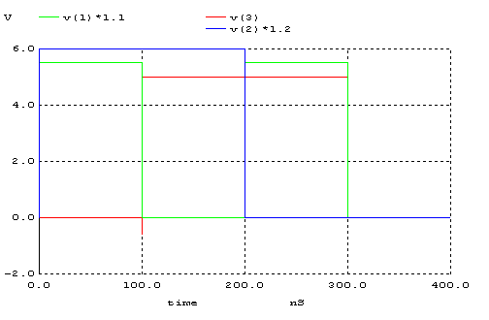
Verilen XOR kapısının ağ listesini oluşturduk.Daha sonra 2 giriş için olası bütün durumları girdik ve çıkışı gözlemledik. (Grafikteki kırmızı renkli sinyal çıkıştır.)

2)
.MODEL MOSN NMOS LEVEL=2 LD=0.15U TOX=200.0E-10
+ NSUB=5.36726E+15 VTO=0.743469 KP=8.00059E-05 GAMMA=0.543
+ PHI=0.6 U0=655.881 UEXP=0.157282 UCRIT=31443.8
+ DELTA=2.39824 VMAX=55260.9 XJ=0.25U LAMBDA=0.0367072
+ NFS=1E+12 NEFF=1.001 NSS=1E+11 TPG=1.0 RSH=70.00
+ CGDO=4.3E-10 CGSO=4.3E-10 CJ=0.0003 MJ=0.6585
+ CJSW=8.0E-10 MJSW=0.2402 PB=0.58
.MODEL MOSP PMOS LEVEL=2 LD=0.15U TOX=200.0E-10
+ NSUB=4.3318E+15 VTO=-0.738861 KP=2.70E-05 GAMMA=0.58
+ PHI=0.6 U0=261.977 UEXP=0.323932 UCRIT=65719.8
+ DELTA=1.79192 VMAX=25694 XJ=0.25U LAMBDA=0.0612279
+ NFS=1E+12 NEFF=1.001 NSS=1E+11 TPG=-1.0 RSH=120.6
+ CGDO=4.3E-10 CGSO=4.3E-10 CJ=0.0005 MJ=0.5052
+ CJSW=1.349E-10 MJSW=0.2417 PB=0.64
M1 5 2 1 1 MOSP W=5.4u L=1.2u
M2 5 3 1 1 MOSP W=5.4u L=1.2u
M3 5 4 1 1 MOSP W=5.4u L=1.2u
M4 5 2 7 7 MOSN W=1.8u L=1.2u
M5 7 3 9 9 MOSN W=1.8u L=1.2u
M6 9 4 0 0 MOSN W=1.8u L=1.2u
vdd 1 0 5V
Vin 2 0 pulse(5V 0V 0 1ns 1ns 100ns 200ns)
Vin1 3 0 pulse(5V 0V 0 1ns 1ns 200ns 400ns)
Vin2 4 0 pulse(5V 0V 0 1ns 1ns 400ns 800ns)
c1 5 0 1fF
.control
tran 0.05n 800n
plot v(2)*1.1 v(3)*1.2 v(4)*1.3 v(5)
.endc
.end
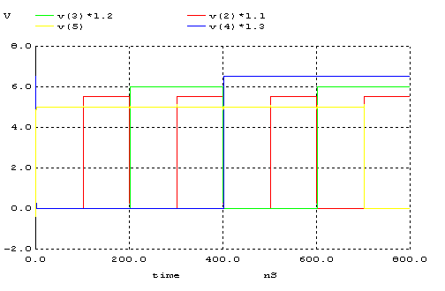
Tasarladığımız 3 girişli CMOS teknolojili NAND kapısının ağ listesini oluşturduk.Daha sonra 3 giriş için olası bütün durumları girdik ve çıkışı gözlemledik.Her 3 girişde 1 iken çıkış 0’dır,diğer girişler için ise çıkış hep 1’dir. (Grafikteki sarı renkli sinyal çıkıştır.)

3)
.MODEL MOSN NMOS LEVEL=2 LD=0.15U TOX=200.0E-10
+ NSUB=5.36726E+15 VTO=0.743469 KP=8.00059E-05 GAMMA=0.543
+ PHI=0.6 U0=655.881 UEXP=0.157282 UCRIT=31443.8
+ DELTA=2.39824 VMAX=55260.9 XJ=0.25U LAMBDA=0.0367072
+ NFS=1E+12 NEFF=1.001 NSS=1E+11 TPG=1.0 RSH=70.00
+ CGDO=4.3E-10 CGSO=4.3E-10 CJ=0.0003 MJ=0.6585
+ CJSW=8.0E-10 MJSW=0.2402 PB=0.58
.MODEL MOSP PMOS LEVEL=2 LD=0.15U TOX=200.0E-10
+ NSUB=4.3318E+15 VTO=-0.738861 KP=2.70E-05 GAMMA=0.58
+ PHI=0.6 U0=261.977 UEXP=0.323932 UCRIT=65719.8
+ DELTA=1.79192 VMAX=25694 XJ=0.25U LAMBDA=0.0612279
+ NFS=1E+12 NEFF=1.001 NSS=1E+11 TPG=-1.0 RSH=120.6
+ CGDO=4.3E-10 CGSO=4.3E-10 CJ=0.0005 MJ=0.5052
+ CJSW=1.349E-10 MJSW=0.2417 PB=0.64
M1 7 2 0 0 MOSN W=1.8u L=1.2u
M2 7 4 0 0 MOSN W=1.8u L=1.2u
M3 7 6 0 0 MOSN W=1.8u L=1.2u
M4 3 2 1 1 MOSP W=5.4u L=1.2u
M5 5 4 3 3 MOSP W=5.4u L=1.2u
M6 7 6 5 5 MOSP W=5.4u L=1.2u
vdd 1 0 5V
Vin 2 0 pulse(5V 0V 0 1ns 1ns 100ns 200ns)
Vin1 4 0 pulse(5v 0V 0 1ns 1ns 200ns 400ns)
Vin2 6 0 pulse(5V 0V 0 1ns 1ns 400ns 800ns)
c1 7 0 1fF
.control
tran 0.05n 800n
plot v(7) v(2)*1.1 v(4)*1.2 v(6)*1.3
.endc
.end
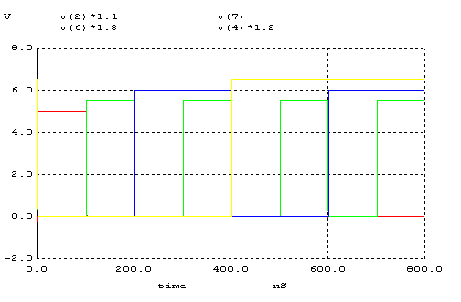
Tasarladığımız 3 girişli CMOS teknolojili NOR kapısının ağ listesini oluşturduk.Daha sonra 3 giriş için olası bütün durumları girdik ve çıkışı gözlemledik.Her 3 girişde 0 iken çıkış 1’dır,diğer girişler için ise çıkış hep 0’dır.(Grafikteki kırmızı renkli sinyal çıkıştır.)

